تلخيص العناوين الرئيسية لمهارات التحدث من 1- 7 و الثامنة مراجعة : (المنهج كله تقريبا عبارة عن التعبيرات المستعملة اللي تستخدمها في المواقف الحياتية المختلفة )
- التاج كواسشن و اختلاف تنغيمه في السؤال الحقيقي والغير حقيقي

- تعبيرات مشاعة تقال في اثناء المحادثة و الرد عليها :
تقديم شخص
اختتام حديث
للشكر
الاعتذار

- كيف تقدم اقتراح او نصيحة وتركيب جملتها

- نبرة الاقتراح ونبرة الامر والفرق

- جملة التحذير والفرق بينه وبين تنغيم الاقتراح

- كيفية الاستيضاح

- كيف تتحدث عن خططك المستقبلية وكيفية تركيب الجملة والفرق بين going to و will و متى نستعملهم

- كيفية طلب طعام في المطعم

- الاختصارات Reduction (الكلام السريع )
امثلة ومقارنة بين الفورم القصير والفورم الطويل

- yes no Q , either or Q وطريقة التنغيم فيها واجاباتها (يس نو كواسشن وايذر نور كواسشن )

- الانترجكشن او الانكوريجمنت (الكلمات اللي تنقال وانت تسمع سالفة وتتفاعل معاها )

- can و cant والتشديد فيهم stress

- كيفية استعمال could و might

..........................................................................

حطي الكلمة المناسبة في الجملة الصحيحة حسب معناها او ابحث عنها ترجمتها في القاموس
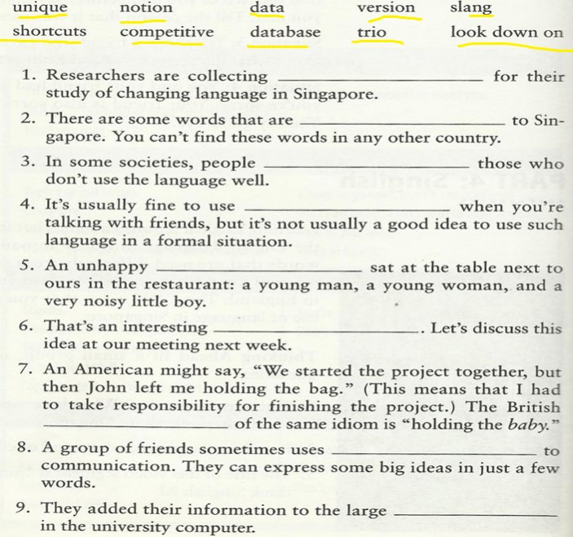

مزيد من الفوكابيولاري بس هالمرة سهل واكثرها نعرفه : حطي كل كلمة بتعريفه المناسب
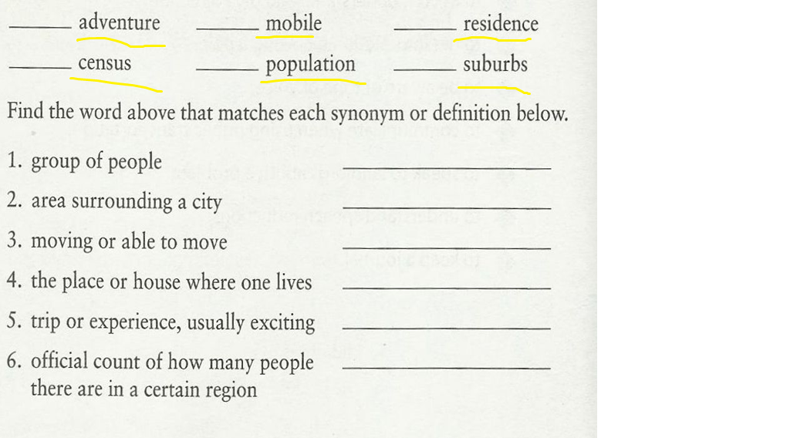
صلي
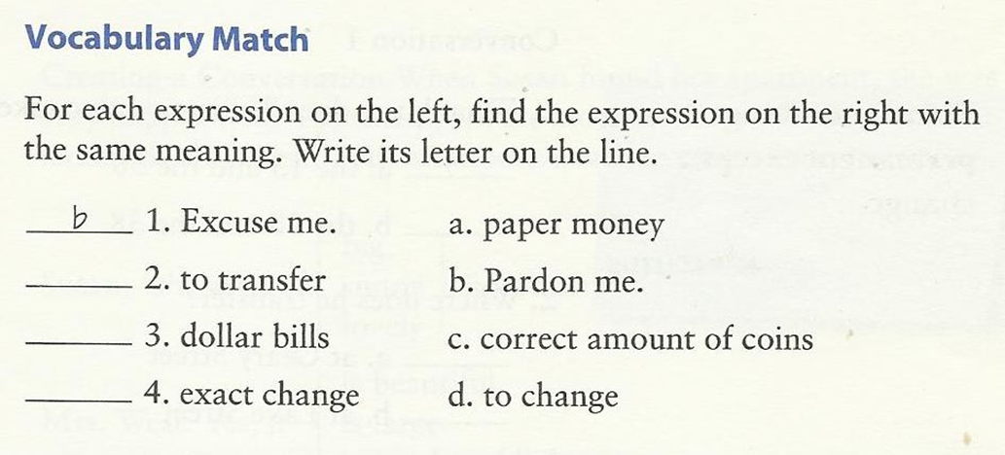
مهارة التخمين من السياق
خمن معنى الكلمات اللي تحتها خطوط حتى هذي الكلمات مش جديدة
هنا طبعا بالنسبة لمهارة التخمين تستخدم الاشارات اللي في السياق مثلا or
such as هذا اللي بعدها غالبا يكون مرادف للكلمة اللي قبلها وتعريف مثلا
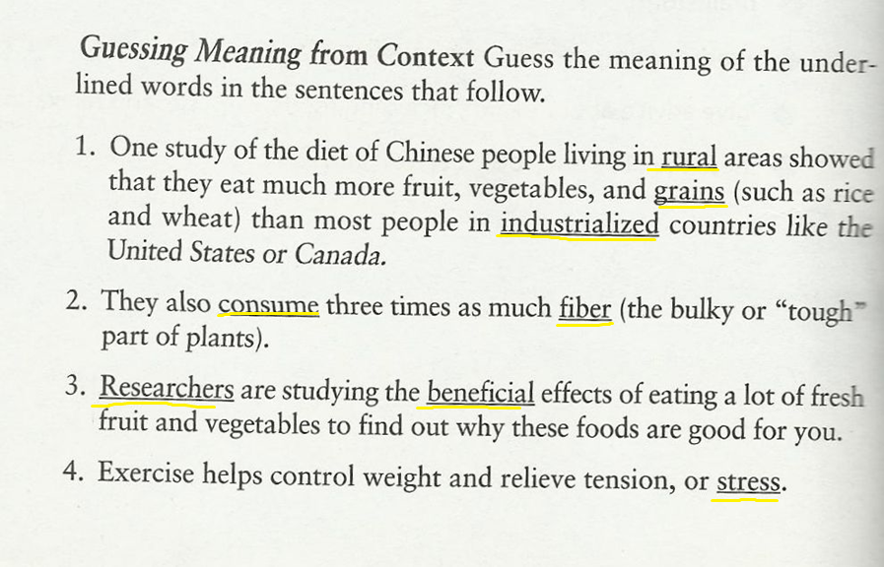

الحين هذي صيغ تعريفية يعني اللي بعدها تعريف :
is/are
means/mean
is/are called
what this means is
is/are known as
consist of
is/are defined as
refer to
is/are described as
may be seen as
وهي احيانا تسمى restatement (اعادة صياغة )
صلي
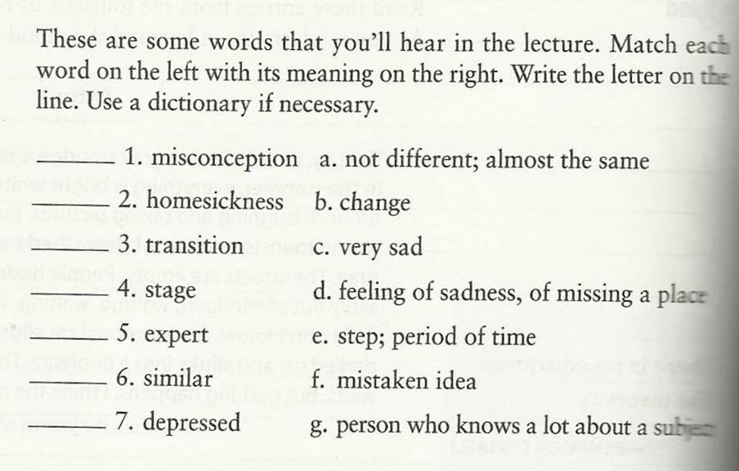

خمن المعنى من السياق
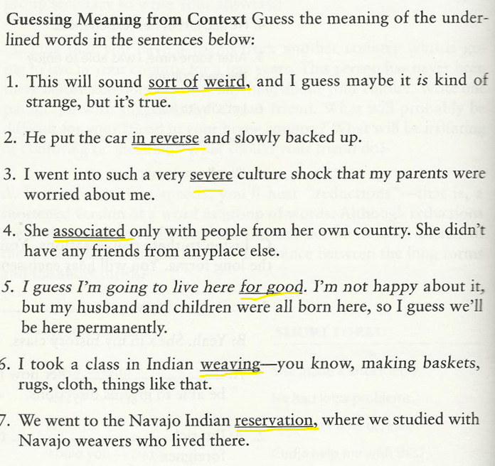
بتلاحظون نفس المعنى معاد في نفس الجملة بصيغة اخرى

هنا بعد عندنا علامات تسمى (Punctuation marks ) وهي وتستخدم لتعريف المعنى (بس الداشا قال عليها خطا )
مثال : لاحظو الجملة
Full-color pictures are printed using only black and three colors: yellow, cyan (a light blue) and magenta (a light purple
وصيغ الامثلة

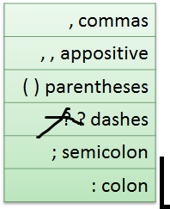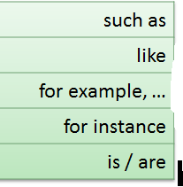

هذي الكلمات تستخدم كادجكتف و بارتسبل
يعني ممكن تجي فعل وممكن تجي صفة
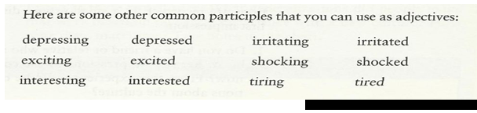
الفقرات 6 7 8 حلي والباقي حل الدكتور
صححو لي
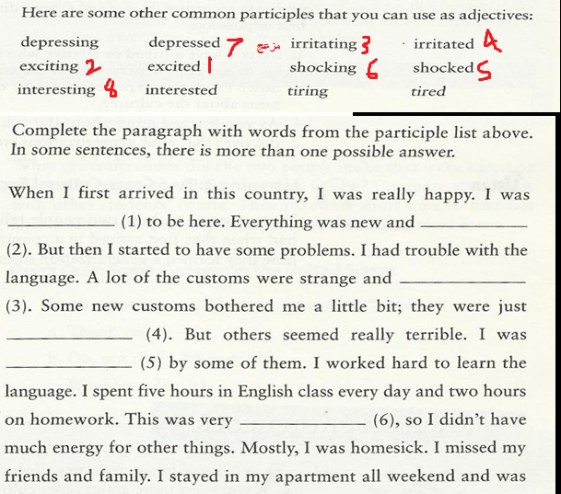

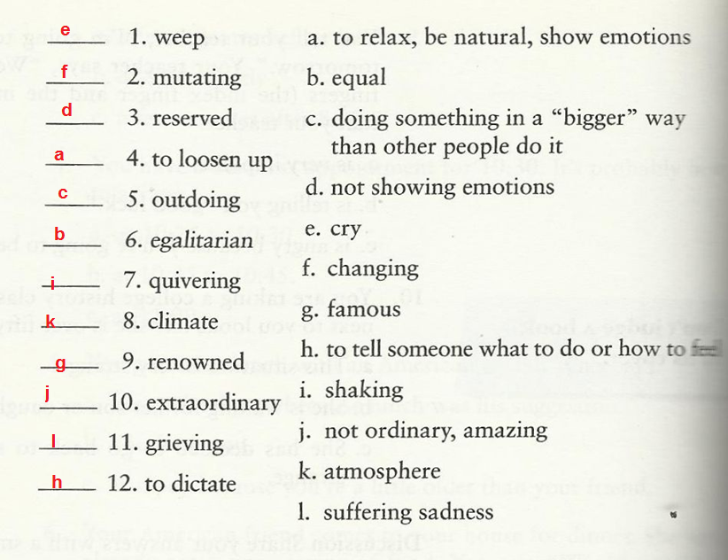
هذا حل الدكتور 8

بالنسبة لثقافاتهم
- مثلا ايش الاسئلة اللي تعتبر مش مهذبة انك تسال مثل عن العمر او كم عندك فلوس او هل انت متزوج ؟
- طريقتهم في المناداة والتخاطب مثلا مب زين تنادي المرة ليدي بس ممكن مس وللكبيرة ماما وللرجل سير بس مو زين انك تناديه مستر من غير اسمه الاخير
- بعض عاداتهم في المطاعم مثل البقشيش للجرسون ومثل الخدمة الذاتية اخدم نفسك بنفسك
- بعدين يقولك خلي عندك عقلية متفتحة عشان تقدر تتعلم ولا تاخذ صور نمطية مغلوطة عن الناس عشان تقدر تتعلم عنهم
- انتشار برامج التوك شو مثل برنامج الاوبرا اللي فيها يستضيفون ناس يتحدثون عن حياتهم الشخصية
- كم نسبةاقتنائهم القطط والكلاب ومعيشتهم في البيوت وانماطها
(انصحكم ترجعون للمحتوى هنا لمزيد من التفاصيل فيما يتعلق باخر فقرة تحديدا )

كويز سريع عن العادات والتقاليد في الولايات
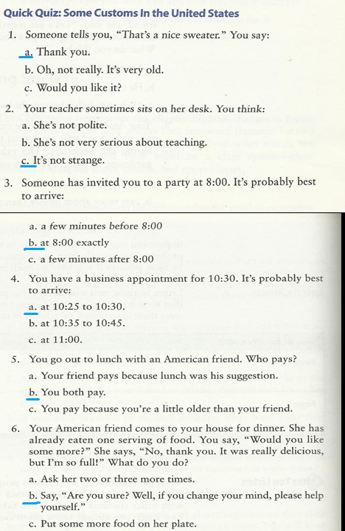

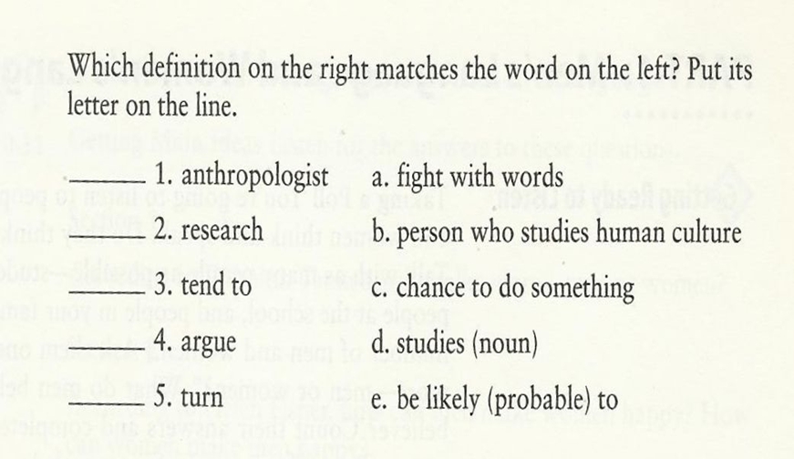
بعدين جا
التعبير عن شعور الايجابي اتجاه شي معين واعجابك به مثلا : اللاااه فستانك حلو
هذا احسن يوم في حياتي (يوم المقال اسوأ يوم )
طبعا نغمتك بتكون مرتفعة خصوصا في الكلمات المعبرة اذا كنت صادق من قلب قصدي
اما عاد لو تكذب اوتجامل قصدي بيكون الصوت منخفض
احيانا يكون صوتهم مو مرتفع لو كانو سعداء لكن يكون في تقطيع بين الكلمات عشان يعبرون عن الشي اللي يعجبهم
معيطنا سؤال اذا الامريكان كانو سعداء كيف بيكون صوتهم لازم الجواب مرتفع
بعدين كيف تتفق على موعد و اذا كان الموعد المقترح ما يناسبك ايش بتقول
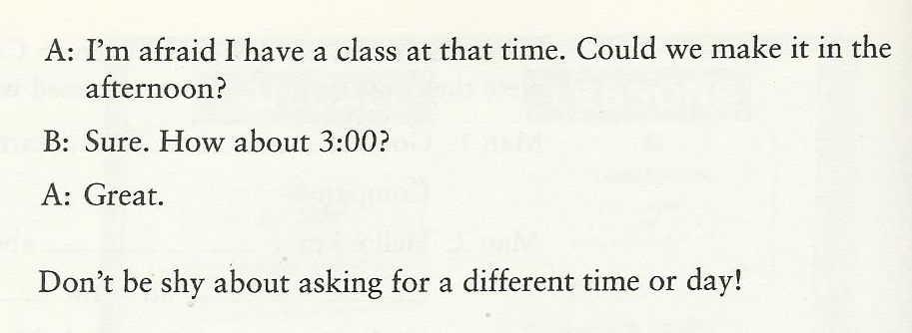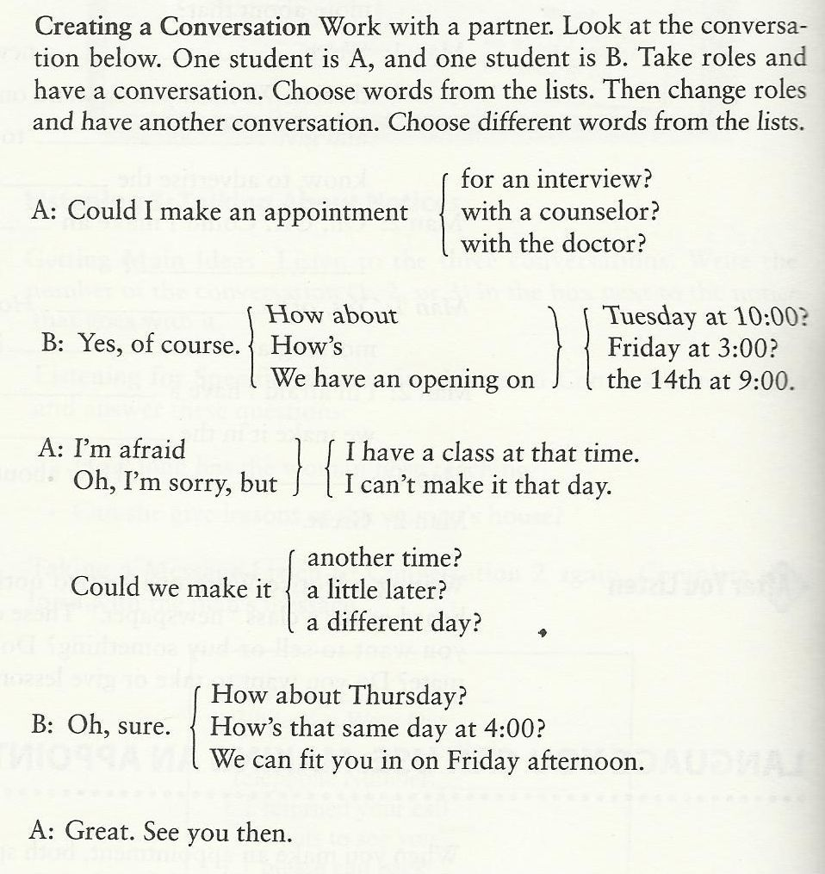

نقطة السؤال السلبي كيف بيكون جوابه يعني مثلا :
مارحت الجامعة ؟ وانت ما رحت كيف بترد
او مثلا
الامتحان ما كان سهل ؟
هي ما تتكلم عربي ؟
الحين ايش بتقول ايه ما تتكلم ؟ ولا لا ما تتكلم ؟هم عندهم انك تقول لا no ما تتكلم
فيه حركة انك تفاجاهم بالجواب فيكون التنغيم في البداية عند كلمة نو منخفض بعدين التكلمة يرتفع
طبعا لو كان الجواب ايه تتكلم عربي بتقول yes تضغط على الفعل yes she do
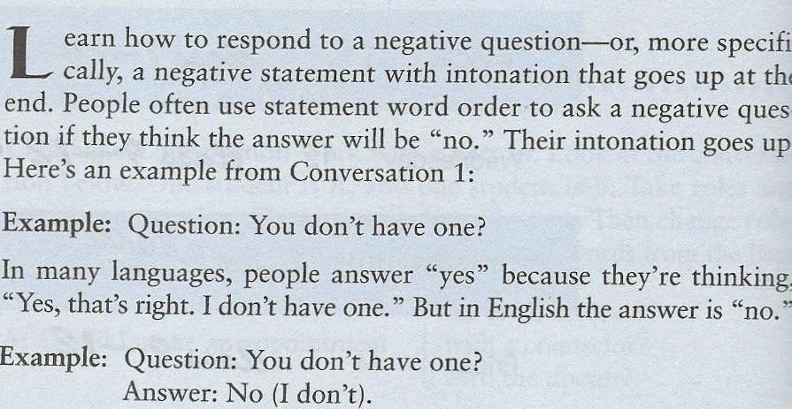

فوكابيولاري
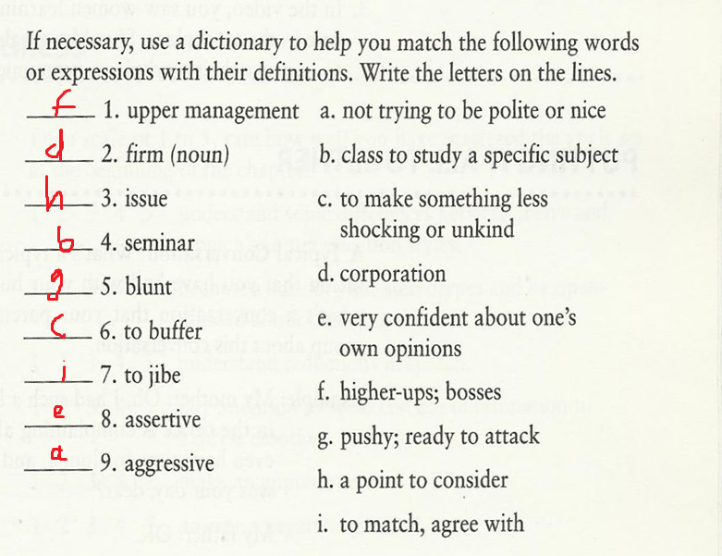

المحاضرة 11 عن السفكس والبرفكس :
يقولك :The four most frequent suffixes are 97% of suffixed words!
يعني اكثر اربع برفكسات شيوعا تشكل 97 بالمية من الكلمات اللي تحتوي على البرفكس ونفس القاعدة تنطبق على السفكس
في المرفق صلي كل برفكس بما يناسبه من معنى يفيده عند اضافته لبداية الكلمة يعني
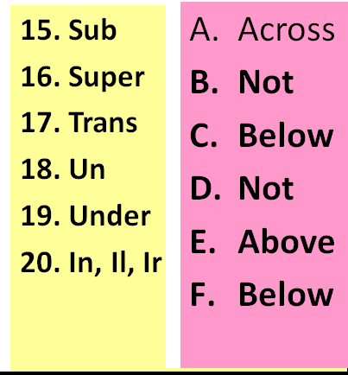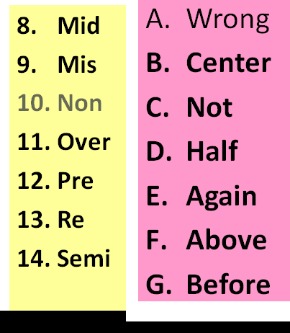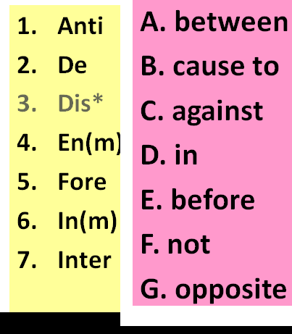
الحين اللواحق او السفكس
هذي غالبا لها وظائف نحوية يعني تحدد الكلمة اذا كانت صفة او ماضي او مضارع او مصدر بالاضافة الى المعنى اللي تعطيه
الصفات :
ableاو ible
al او ial
ful
ic
tive
less
ly
ous
y

اسم
tion
ty
en
ment
ness
صفة او حال :
est
صفة واسم الفاعل في نفس الوقت :وقال انها تجي فرب بس ما فهمت كيف
er
فعل ماضي و مضارع
ed
ing

للجمع
S
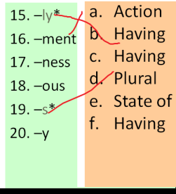

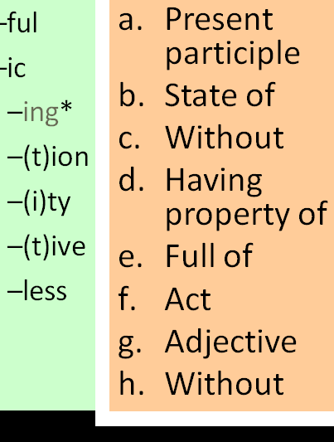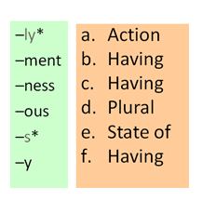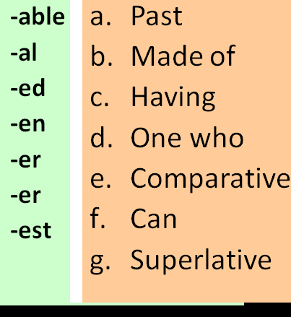

اليوم المحاضرة مختلفة شوي فيه نوع من القرامر عن الكومبارتف compartive
وتركيبها حسب عدد سلابل الكلمة
ويقدم بتعريف الاسم والصفة والسلابل
طبعا الاسم هو اللي يطلق على الاشياء او الاماكن او الاشخاص ات سترا
والصفة هو وصف للاسم
1 - اذا عندنا سلابل واحد نضيف er - est
2 - اذا اثنين سلابل : ينتهي ب y نعدله الى i ونضيف er او est
3 - ثلاثة سلابل : نستخدم more او most
- نحذف e قبل er او est اذا كانت الكلمة منتهية اصلا بe فما نحط e ثانية مثل الامثلة اللي في المرفق
- ندبل اخر حرف اذا كان عندنا في نهاية الكلمة فول واحد ويليه كونسنانت واحد كما في المرفق
الصور المصغرة للصور المرفقة
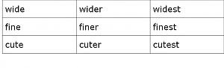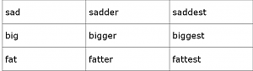
#المحاضرة 12 مختصرة جدا ننصح بالرجوع للمحتوى

المحاضرة 13 متعلقة بالحوار كيف تتحاور وكيف تتفق وتختلف مع الشخص اللي تحاوره يعني ممكن نسميها فن الحوار

اول شي في البزنس في مقولة تقول اذا كان اثنين متفقين مع بعض فليس هناك حاجة لاحدهم او اذا كانو اثنين دائما متفقين فواحد هو اللذي يفكر

وهذا يعني ان الاختلاف والتنوع ظاهرة مفيدة وصحية

بعدين يطرح فكرة كونك تختلف مع شخص من غير ما تسبب ضجة او تصارخ وترفع صوتك او تشيل في نفسك عليه فهذا يعتبر فن وتحدي بحيث يكون الاختلاف ايجابي ومفيد ونافع
واحنا للاسف تعودنا او تعلمنا من الصغر ان الاختلاف مب زين
وما تعلمنا كيف نختلف

فيه عندنا ثلاث مستويات للنقاش

اول مستوى وهو اعلى مستوى وهو المطلوب وهو الحوار الاكاديمي : هنا انت تحاول تفهم المحاور ومن اي منطلق يتحدث وايش اللي يخليه يفكر بهذي الطريقة وانك تبذل جهد انك تستمع له وتحاول تفهم الي هو قاعد يقوله ويحاول يفهمك ويشرح لك اياه

المستوى الثاني الاقل : انك تبي تتكلم وتقول اللي عندك اكثر مما تصغي او تحاول تفهم الشخص المقابل ايش يقول او ليش يقول كذا بس تبي تقول اللي عندك وخلاص

المستوى الاول والادنى : انك بس تبي تثبت انك الصح والشخص المقابل هو غلط وتطالع الامور اما ابيض واما اسود ان لم تكن معي فانت ضدي الخ

صفات الحوار الجيد :
مثير للافكار وممتع
يساعدنا على فهم انفسنا والاخرين وفهم هذا العالم المعقد
الجمل التالية تساعدنا على صياغة جمل حوار جيد (جمل اتفاق - جمل نصف اتفاق - جمل اختلاف )
جمل الاتفاق وتساعد على المضي قدما في الحوار : 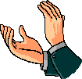

•The point you made about “…..” is excellent. I’d like to add that
•I agree with your comment “…”. What do you think about…?
•I’m with you on that point. What I still wonder about is….
•I think what you’re saying about…. is so right. What would happen though if…?
•Yes, and in fact….
•Yes, and what is more…
•Absolutely. Actually, I would go further, and say…

جمل الاتفاق في بعض الافكار وليس تماما :
•I agree with……, but what about …….?
•That’s a good point, but in my opinion….
•That could apply in some situations, but what about when….?
•I understand your point about…, but I don’t understand…..
•It’s certainly true that…, but on the other hand….
•I can see that…., but I think it’s also important to consider….
•That makes sense, but could it also be true that….
•I’d agree with you if…., but not if
I see what you mean with…, but I also think we need to consider…

جمل الاختلاف :
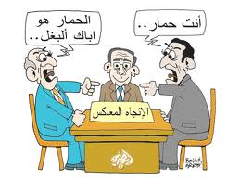

•I can appreciate your point about…, but I would disagree because….
•That’s interesting, however, from my point of view….
•That may be the case, but in my experience…..
•I’m afraid I can’t agree with… because …..
•I disagree. What about the situations where…?
•I don’t think that’s the case because ….
•I’m not so sure about that because…
•I don’t think your point about…necessarily follows because…
•I don’t really see it that way because

تجنب:
كلمات التعميم مثل ابدا ودائما never always
تجنب التعبير عن عدم الموافقة من غير ان تشرح لماذا او تقدم نقاط تدعم معارضتك
ابتعد عن النقد الشخص وناقش الفكرة
لا تقاطع انتظر لما يجي دورك في الحديث
لا ترفع صوتك لانه بتحسب لك نقطة ضعف
افعل :
اقترح حلولا بديلة اذا لم يعجبك طرح المقابل
واستخدم الفاظ ك could - should التي تشير فيها الى امكانية وجود حلول اخرى مقبولة ايضا اضافة لحلك

الحين فيه عبارات تقولها لما :

الحديث يكون ممل
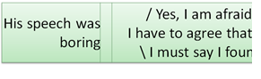
او لما تكون متحمس :

It was an interesting exhibition, wasn’t it? – Yes, it was superb/absolutely splendid!
A referendum will satisfy everybody. –
Yes, definitely/quite/absolutely/I absolutely agree/I couldn’t agree more/I quite agree/ I agree entirely.

لما تكون موافق بقوة :
تعيد نفس الصفات اللي استخدمها هو وقبلها تحط very او indeed بعدها :
I t was very tragic, wasn’t it – Very tragic indeed.
The pacing in all these performances is subtle, isn’t – Oh, very subtle, indeed.

انتهت المحاضرة
14 مراجعة .......... بالتوفيق

